
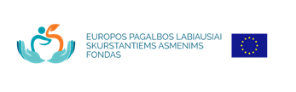

Papildomas Europos pagalbos labiausiai skurstantiems asmenims fondo paramos dalinimas pavėlavusiems atsiimti žmonėms vyks:

Kovo 17 d. 9-13 val. („Maisto banko“ sandėlyje, Technikos g. 18F)
Kovo 19 d. 9-13 val. (T. Masiulio jaunimo mokykloje, Pramonės pr. 35)

Prašome turėti asmens tapatybę patvirtinantį dokumentą.

